招 标 文 件

项目名称：连云港鑫昌达新型建材有限公司环境事件涉事物料属性司法鉴定和阶段性环境损害评估
项目编号：JSZC-320700-MKGC-G2024-0001

采 购 人：连云港市东海生态环境局
采购代理机构：连云港铭康工程咨询限公司
2024年9月
总 目 录

- 招标公告……………………………………
- 供应商须知…………………………………
- 合同文本……………………………………
- 采购需求……………………………………
- 评审方法与评审标准………………………
- 响应文件格式………………………………

- 投标邀请

受连云港市东海生态环境局的委托，连云港铭康工程咨询限公司就连云港鑫昌达新型建材有限公司环境事件涉事物料属性司法鉴定和阶段性环境损害评估(项目编号：JSZC-320700-MKGC-G2024-0001)项目进行公开招标采购，欢迎符合条件的供应商投标。
项目概况
连云港鑫昌达新型建材有限公司环境事件涉事物料属性司法鉴定和阶段性环境损害评估招标项目的潜在投标人可在“江苏政府采购网”“苏采云系统”内自行免费下载招标文件，并于2024年9月27日10点30分（北京时间）前上传电子投标文件。

一、项目基本情况
1.项目编号：JSZC-320700-MKGC-G2024-0001
2.项目名称：连云港鑫昌达新型建材有限公司环境事件涉事物料属性司法鉴定和阶段性环境损害评估
3.采购方式：公开招标
4.预算金额：人民币89万元
5.最高限价：890000.00 元；投标报价不得高于最高限价，否则作废标处理；
6.采购需求：连云港鑫昌达新型建材有限公司涉事物料性质初步认定、司法鉴定、危险特性鉴别、生态环境损害鉴定评估等工作，具体要求详见项目需求；
对项目需求、综合评分部分的询问、质疑请与采购人联系，由采购人负责答复。
7.合同履行期限：合同签订后5个工作日内完成涉事污染物性质鉴定及环境损害确认调查工作方案编制，15个工作日完成内场地样品采集与检测，20个工作日内完成倾倒固体废物污染物性质鉴定及损害确认报告；30个工作日内完成场地内生态环境损害评估方案编制、样品采集与检测、环境损害评估报告编制及出版工作。在服务期内中标服务单位应按时按质完成招标人提出的司法鉴定意见及评估报告任务并提交相应成果报告。
8.本次招标不接受联合体投标

二、申请人的资格要求：
（一）通用资格要求
1. 满足《中华人民共和国政府采购法》第二十二条规定，并提供下列材料：
（1）法人或者其他组织的营业执照等证明文件，自然人的身份证明；
（2）具有良好的商业信誉和健全的财务会计制度；（按连财购〔2023〕4号文件要求，符合要求的可提交《财务状况报告及税收、社会保障资金缴纳情况承诺函》，详见采购文件格式）；
（3）有依法缴纳税收和社会保障资金的良好记录；（按连财购〔2023〕4号文件要求，符合要求的可提交《财务状况报告及税收、社会保障资金缴纳情况承诺函》，详见采购文件格式）；
（4）具备履行合同所必需的设备和专业技术能力的书面声明；
（5）参加政府采购活动前三年内在经营活动中没有重大违法记录的书面声明。
2.资格审查现场查询信用中国、中国政府采购网，投标人被列入失信被执行人、税收违法黑名单、政府采购严重违法失信行为记录名单及具有其他不符合《中华人民共和国政府采购法》第二十二条规定情形的，拒绝其参与政府采购活动。（投标文件中无需提供证明材料）。
3.落实政府采购政策需满足的资格要求：执行财政部、工业和信息化部关于印发《政府采购促进中小企业发展管理办法》的通知（财库〔2020〕46号）、苏财购[2022]45号，本项目专门面向中小企业采购，符合文件要求的供应商应提交《中小微企业声明函》，并上传至电子投标文件中，详见投标文件格式。
4. 本项目的特定资格要求：具有省级及以上主管部门颁发的司法鉴定许可证。
5.法律法规规定的其他条件。

三、获取招标文件
1.时间：2024年9月6日至2024年9月13日每天上午0:00-12:00，12:00-23:59（北京时间，法定节假日除外）
2.方式：在“江苏政府采购网”自行免费下载招标文件。
（1）潜在投标人访问电子招标投标交易平台的网络地址和方法：
①登录http://jszfcg.jsczt.cn/或进入江苏政府采购网，点击“苏采云”进入系统。
②“苏采云”系统用户注册－获取“CA数字证书”-CA绑定与登录－网上报名－下载招标文件(后缀名为“.kedt”)－将后缀名为“.kedt”的招标文件导入政府采购客户端工具－制作投标文件－－导出加密的投标文件(后缀名为zip)--通过“苏采云”系统上传投标文件。具体见《江苏省政府采购管理交易系统(苏采云)供应商操作手册》。
③潜在投标人访问“苏采云”系统的网络地址和方法：“苏采云”系统的网址：http://jszfcg.jsczt.cn/
④“CA数字证书”的获取：投标人需办理CA锁，“苏采云”系统目前仅支持政务CA、方正签章，省内各地区办理的用于“苏采云”平台的政务CA、方正签章全省通用。“CA数字证书”的办理方法详见《江苏省政府采购数字证书(供应商)CA及电子签章办理指南》。
⑤招标文件(后缀名为“.kedt”)、供应商操作手册及政府采购客户端工具可通过“苏采云”系统－－已报名项目－－报名详情页面内相应链接进行下载。
⑥招标代理机构(采购代理机构)将数据电文形式的招标文件加载至“苏采云”系统，供潜在投标人下载或者查阅。
⑦请潜在投标人提前安装相应的控件(详见《江苏省政府采购管理交易系统(苏采云)供应商操作手册》)并使用谷歌浏览器登录“苏采云”系统参与不见面开评标。

四、提交投标文件截止时间、开标时间和地点
1.2024年9月27日10点30分（北京时间）
2.地点：“苏采云”政府采购交易系统网上开标大厅。

五、公告期限
招标公告及招标文件公告期限为自本公告发布之日起5个工作日。

六、其他补充事宜
1.本招标文件中斜体且有下划线部分为实质性要求和条件，如不满足将按无效响应处理。
2.无论出于何种原因，采购人在采购活动开始前可对采购文件进行修改、补充或变更，其内容作为采购文件的重要组成部分，请各供应商关注江苏政府采购网。若因供应商自身原因未及时关注本项目有关修改、补充或变更信息，导致投标文件编制或提交失误，由此造成的一切损失由供应商自行承担。

七、本次招标联系方式
1.采购人信息
名 称：连云港市东海生态环境局
地 址：连云港市东海县牛山街道振兴北路
联系方式：0518-87165576
2.采购代理机构信息
名 称：连云港铭康工程咨询限公司
地 址：连云港市南极北路40号
联系方式：朱工 15950726369
3.项目联系方式
项目联系人：刘爱玲
联系方式：0518-87165576

八、其他
1.根据省财政厅《关于更换全省政府采购交易系统CA数字证书和电子签章的通知》（苏财购〔2023〕101号），“苏采云”政府采购交易系统（以下简称苏采云系统）的CA数字证书、电子签章已更换为江苏省电子政务证书认证中心CA和方正国际软件（北京）有限公司电子签章。如果投标人通过苏采云系统参与政府采购项目，需要更换CA数字证书和电子签章。具体办理指南和操作手册见链接：http://www.ccgp-jiangsu.gov.cn/jiangsu/zlxz/ee/ee3a4bc5a3454aa2b0d9312230633ce9.html。
2.有关本次招标的事项若存在变动或修改，敬请及时关注连云港铭康工程咨询限公司在“江苏政府采购网”发布的更正公告。
3.本次招标不收取投标保证金。

第二章 投标人须知

一、总则

1、招标方式
1.1 本次招标采取公开招标方式，本招标文件仅适用于招标公告中所述项目。

2、合格的投标人
2.1满足招标公告中供应商的资格要求的规定。
2.2 满足本文件实质性要求和条件的规定。

3、适用法律
3.1 本次招标及由此产生的合同受中华人民共和国有关的法律法规制约和保护。

4、投标费用
4.1 投标人应自行承担所有与参加投标有关的费用，无论投标过程中的做法和结果如何，连云港铭康工程咨询限公司（以下简称采购代理机构）在任何情况下均无义务和责任承担这些费用。
4.2 本次招标采购代理服务费：苏招协[2022]2号文标准计取；以上费用最终由中标人在领取中标通知书时一次性支付，投标人须将此部分费用综合考虑在报价中，不得单列。

5、招标文件的约束力
5.1 投标人一旦参加本项目采购活动，即被认为接受了本招标文件的规定和约束。

二、招标文件

6、招标文件构成
6.1 招标文件由以下部分组成：
（1）投标邀请
（2）投标人须知
（3）合同文本
（4）采购需求
（5）评标方法与评标标准
（6）投标文件格式
请仔细检查招标文件是否齐全，如有缺漏请立即与采购代理机构联系解决。
6.2 投标人应认真阅读招标文件中所有的事项、格式、条款和规范等要求。按招标文件要求和规定编制投标文件，并保证所提供的全部资料的真实性，以使其投标文件对招标文件作出实质性响应，否则其风险由投标人自行承担。

7、招标文件的澄清
7.1 任何要求对招标文件进行澄清的投标人，应在投标截止期十日前按招标公告中的通讯地址，以书面形式通知采购代理机构或采购人。

8、招标文件的修改
8.1 在投标截止时间前，采购人可以对招标文件进行修改。
8.2 采购人有权按照法定的要求推迟投标截止日期和开标日期。
8.3 招标文件的修改将在江苏政府采购网公布，补充文件将作为招标文件的组成部分，并对投标人具有约束力。

三、投标文件的编制

9、投标文件的语言及度量衡单位
9.1 投标人提交的投标文件以及投标人与采购人、采购代理机构就有关投标的所有来往通知、函件和文件均应使用简体中文。
9.2 除技术性能另有规定外，投标文件所使用的度量衡单位，均须采用国家法定计量单位。

10、投标文件构成
10.1 投标人编写的投标文件应包括资格证明文件、符合性证明文件、投标分项报价表、技术要求响应及偏离表、商务要求响应及偏离表、其他证明文件、投标函、开标一览表等部分。
10.2 如标书制作工具中格式和内容与“江苏政府采购网”发布的招标文件不一致，请以“江苏政府采购网”发布的招标文件为准。

11、证明投标人及投标标的符合招标文件规定的文件
11.1 投标人应按照法律、法规、规章和规范性文件以及招标文件要求提交证明文件，证明其及投标标的符合招标文件规定。
11.2招标文件对证明文件无明确形式要求的，证明文件可以以文字资料、图纸和数据等形式提交。

12、投标分项报价表
12.1 投标人应按照招标文件规定格式填报投标分项报价表。
12.2投标货币。投标文件中的单价和总价无特殊规定的采用人民币报价，以元为单位标注。招标文件中另有规定的按规定执行。

13、技术要求响应及偏离表、商务要求响应及偏离表
13.1 投标人需对招标文件中的技术要求与商务要求逐项作出响应或偏离，并说明原因。
13.2 投标人可在投标文件中提供认为需要的其他技术文件或说明。

14、投标函和开标一览表
14.1 投标人应按照招标文件中提供的格式完整、正确填写投标函、开标一览表。
14.2 对于采用货币报价的项目，开标一览表中的投标总报价应与投标分项报价表中的投标总报价一致，如不一致，不作为无效投标处理，但评标时按开标一览表中价格为准。

15、投标有效期
15.1 投标有效期为采购人规定的开标之日后六十（60）天。投标有效期比规定短的将被视为未实质性响应招标文件而予以拒绝。

16、投标有效期的延长
16.1 在特殊情况下，采购人于原投标有效期满之前，可向投标人提出延长投标有效期的要求。这种要求与答复均应采用书面形式。投标人可以拒绝采购人的这一要求而放弃投标。同意延长投标有效期的投标人既不能要求也不允许修改其投标文件，同时受投标有效期约束的所有权利与义务均延长至新的有效期。

四、投标文件的递交

17、投标文件的递交
17.1 电子投标文件的递交
投标人应当按照《操作手册》规定，在投标截止时间前制作并上传电子投标文件。

18、投标截止时间
18.1 投标人上传电子投标文件的时间不得迟于招标公告中规定的投标截止时间。
投标人应充分考虑网络环境、网络带宽等风险因素，如因投标人自身原因造成的电子投标文件上传不成功的按照本招标文件第二章第26.1.2条 规定做无效投标处理。
18.2 采购人可以按照规定，通过修改招标文件酌情延长投标截止时间，在此情况下，投标人的所有权利和义务以及投标人受制的截止时间均应以延长后新的截止时间为准。

19、投标文件的拒收
19.1采购人或采购代理机构拒绝接收在其规定的投标截止时间后上传的任何投标文件。

20、投标文件的撤回和修改
20.1 投标文件的撤回
21.1.1 电子投标文件的撤回
投标人可在投标截止时间前，撤回其电子投标文件，具体操作方法见《操作手册》。
21.1.2 投标人撤回电子投标文件，则认为其不再参与本项目投标活动。
20.2 投标文件的修改
20.2.1投标人可在投标截止时间前，对其电子投标文件进行修改，具体操作方法见《操作手册》。
20.2.2 在投标截止时间之后，投标人不得对其电子投标文件作任何修改。
20.3 在投标截止时间至招标文件中规定的投标有效期满之间的这段时间内，投标人不得撤回其投标。

五、开标与评标

21、开标
21.1 采购人将在招标公告中规定的时间和地点组织公开开标。投标人应当按照《操作手册》规定，参加开标活动和在苏采云系统规定的时间内对投标文件进行解密。
21.2开标仪式由采购代理机构组织。苏采云系统将自动对项目进行开标，并宣布各投标人名称和投标价格。
21.3投标人在开标过程中涉及的投标文件解密、开标结果确认等工作，应按照《操作手册》规定执行。
21.4投标人如果对开标过程和开标记录有疑义，应当根据《操作手册》规定提出，如苏采云系统中《开标记录表》宣布后5分钟内未提出的，视同认可开标结果。

22、评标委员会
22.1 开标后，采购人将立即组织评标委员会（以下简称评委会）进行评标。
22.2 评委会由采购人代表和有关技术、经济等方面的专家组成，且人员构成符合政府采购有关规定。
22.3评委会独立工作，负责评审所有投标文件并确定中标候选人。

23、评标过程的保密与公正
23.1凡是与审查、澄清、评价和比较投标的有关资料以及投标建议等，采购人、评委、采购代理机构均不得向投标人或与评标无关的其他人员透露。
23.2在评标过程中，投标人不得以任何行为影响评标过程，否则其投标文件将被作为无效投标文件。
23.3 采购人、采购代理机构和评标委员会不向未中标的投标人解释未中标原因，也不公布评标过程中的相关细节。
23.4 采用综合评分法的项目，未中标的投标人可于中标结果公告期限届满之日起通过苏采云系统查看自己的评审得分及排序情况。

24、投标文件的澄清
24.1评标期间，评委会对投标文件中含义不明确、同类问题表述不一致或者有明显文字和计算错误的内容 ，有权要求投标人作出必要的澄清、说明或者补正。
投标人的澄清、说明或者补正不得超出投标文件的范围或者改变投标文件的实质性内容。
评标委员会并非对每个投标人都做澄清要求。
24.2需要供应商进行澄清、说明和补正的，评委会将通过苏采云系统向供应商发出“澄清要求函”，接到“澄清要求函”的投标人应当按照要求在苏采云系统中提交“澄清响应函”并加盖CA电子公章。澄清、说明和补正的内容作为投标文件的补充部分，具体操作方式见《操作手册》。
24.3 接到评委会澄清、说明和补正要求的投标人如未按规定做出澄清、说明和补正，其风险由投标人自行承担。

25、对投标文件的初审
25.1投标文件初审分为资格审查和符合性审查。
25.1.1 资格审查：依据法律法规和招标文件的规定，由采购人对投标文件中的资格证明文件进行审查。资格审查的结论，采购人以书面形式向评委会进行反馈。
采购人在进行资格性审查的同时，将在“信用中国”网站（www.creditchina.gov.cn）查询投标人的信用记录，以确定投标人是否具备投标资格,查询结果留存并归档。
接受联合体的项目，两个以上的自然人、法人或者其他组织组成一个联合体，以一个供应商的身份共同参加政府采购活动的,联合体成员存在不良信用记录的，视同联合体存在不良应用记录。
25.1.2 符合性审查：依据招标文件的规定，由评委会从投标文件的有效性、完整性和对招标文件的响应程度进行审查，以确定是否对招标文件的实质性要求作出响应。
25.1.3 未通过资格审查或符合性审查的投标人，采购代理机构将在苏采云系统中告知未通过资格审查或符合性审查的原因，评标结束后，采购人或采购代理机构将不再告知未通过资格审查和符合性审查的原因。
25.2在详细评标之前，评委会将首先审查每份投标文件是否实质性响应了招标文件的要求。实质性响应的投标应该是与招标文件要求的全部条款、条件和规格相符，没有重大偏离或保留的投标。
所谓重大偏离或保留是指与招标文件规定的实质性要求存在负偏离，或者在实质上与招标文件不一致，而且限制了合同中买方和采购人的权利或投标人的义务，纠正这些偏离或保留将会对其他实质性响应要求的投标人的竞争地位产生不公正的影响。重大偏离的认定需经过评委会以少数服从多数的原则作出结论。评委决定投标文件的响应性只根据投标文件本身的内容，而不寻求外部的证据。
25.3如果投标文件实质上没有响应招标文件的要求，评委会将予以拒绝，投标人不得通过修改或撤销不合要求的偏离或保留而使其投标成为实质性响应的投标。
25.4评委会将对确定为实质性响应的投标进行进一步审核，确定其是否有计算上或累加上的算术错误，修正错误的原则如下：
（1）投标文件中开标一览表内容与投标文件中相应内容不一致的，以开标一览表为准。
（2）大写金额和小写金额不一致的，以大写金额为准。
（3）单价金额小数点或者百分比有明显错位的，以开标一览表的总价为准，并修改单价。
（4）总价金额与按单价汇总金额不一致的，以单价金额计算结果为准。
同时出现两种以上错误的，按照前款规定的顺序修正。
25.5 评委会将按上述修正错误的方法调整投标文件中的投标报价，并通过苏采云系统告知投标人，调整后的价格应对投标人具有约束力。如果投标人不接受修正后的价格，则其投标将被拒绝。
25.6投标人在开、评标全过程中应保持通讯畅通，及时登录苏采云系统查阅、答复相关信息，并安排专人与采购人、采购代理机构及评标委员会联系。

26、无效投标条款和废标条款
26.1无效投标条款
26.1.1 投标人在苏采云系统规定的时间内未成功解密电子投标文件的。
26.1.2 投标人未按照招标文件要求上传电子投标文件的。
26.1.3同一投标人提交两个（含两个）以上不同的投标报价的。
26.1.4投标人不具备招标文件中规定资格要求的。
26.1.5投标人的报价超过了采购预算或最高限价的。
26.1.6未通过符合性审查的。
26.1.7不符合招标文件中规定的实质性要求和条件的。（本招标文件中斜体且有下划线部分为实质性要求和条件）。
26.1.8 投标人被“信用中国”网站（www.creditchina.gov.cn）列入失信被执行人或重大税收违法案件当事人名单或政府采购严重失信行为记录名单。或查询“信用中国”网站后发现投标人存在其他不符合《中华人民共和国政府采购法》第二十二条规定条件的信用记录。
26.1.9 投标文件含有采购人不能接受的附加条件的。
26.1.10评标委员会认为投标人的报价明显低于其他通过符合性审查的投标人的报价，有可能影响产品质量或者不能诚信履约的，将通过苏采云系统要求其在合理的时间内提供说明，必要时提交相关证明材料；投标人不能证明其报价合理性的，评标委员会应当将其作为无效投标处理。
26.1.11 投标文件未按照招标文件要求加盖CA电子公章的。
26.1.12其他法律、法规及本招标文件规定的属无效投标的情形。
26.2废标条款
26.2.1符合专业条件的供应商或者对招标文件作实质响应的供应商不足三家的。26.2.2出现影响采购公正的违法、违规行为的。
26.2.3因重大变故，采购任务取消的。
26.2.4评标委员会认定招标文件存在歧义、重大缺陷导致评审工作无法进行。
26.2.5 因苏采云系统故障原因造成开标不成功的。
26.3 投标截止时间结束后参加投标的供应商不足三家的处理：
26.3.1如出现投标截止时间结束后参加投标的供应商或者在评标期间对招标文件做出实质响应的供应商不足三家情况，按政府采购相关规定执行。

六、定标
27、确定中标单位
27.1评标委员会按照评审得分由高到低顺序推荐3名中标候选人。
27.2 根据采购人的授权，由评标委员会直接确定排名第一的中标候选人为中标人。
27.3 采购人或采购代理机构将在“江苏政府采购网”发布中标公告，公告期限为1个工作日。
27.4 若有充分证据证明，中标人出现下列情况之一的，一经查实，将被取消中标资格：
27.4.1提供虚假材料谋取中标的。
27.4.2向采购人、采购代理机构行贿或者提供其他不正当利益的。
27.4.3属于本文件规定的无效条件，但在评标过程中又未被评委会发现的。
27.4.4与采购人或者其他供应商恶意串通的。
27.4.5采取不正当手段诋毁、排挤其他供应商的。
27.5 有下列情形之一的，视为投标人串通投标，投标无效：
27.5.1不同投标人的投标文件由同一单位或者个人编制。
27.5.2不同投标人委托同一单位或者个人办理投标事宜。
27.5.3 不同投标人的投标文件载明的项目管理成员或者联系人员为同一人。
27.5.4不同投标人的投标文件异常一致或者投标报价呈规律性差异。
28、质疑处理
28.1 提出质疑的供应商应当是参与所质疑项目采购活动的供应商。潜在供应商依法获取其可质疑的采购文件的，可以对采购文件提出质疑。
28.2供应商认为采购文件、采购过程和采购结果使自己的权益受到损害的，可以在知道或应知其权益受到损害之日起七个工作日内，以书面形式根据下述28.4条款的规定向采购代理机构或采购人提出质疑。上述应知其权益受到损害之日，是指：
28.2.1对可以质疑的采购文件提出质疑的，为收到采购文件之日或者采购文件公告期限届满之日；
28.2.2对采购过程提出质疑的，为各采购程序环节结束之日；
28.2.3对中标或者成交结果提出质疑的，为中标或者成交结果公告期限届满之日。
供应商应当在法定质疑期内一次性提出针对同一采购程序环节的质疑。供应商如在法定期限内对同一采购程序环节提出多次质疑的，采购代理机构、采购人将只对供应商第一次质疑作出答复。
28.3质疑函必须按照本招标文件中《质疑函范本》要求的格式和内容进行填写。供应商如组成联合体参加投标，则《质疑函范本》中要求签字、盖章、加盖公章之处，联合体各方均须按要求签字、盖章、加盖公章。
28.4供应商（含潜在供应商）对采购方式、招标文件中采购需求、合同文本及资格审查结果的询问、质疑请向采购人提出，由采购人负责答复。供应商对供应商资格条件、评标方法和评标标准的询问、质疑请向采购代理机构提出，由采购代理机构负责答复。
采购人及采购代理机构只接收以纸质原件形式送达的质疑，供应商可以通过现场递交或邮寄方式提交质疑。
采购代理机构质疑接收部门为连云港铭康工程咨询限公司招标代理部，联系地址：东海县秀水商业街20号楼，联系电话：17305122797。
采购人质疑接收人及联系方式见招标文件第一章。
28.5 以下情形的质疑不予受理
28.5.1 内容不符合《政府采购质疑和投诉办法》第十二条规定的质疑。
28.5.2 超出政府采购法定期限的质疑。
28.5.3 以传真、电子邮件等方式递交的非原件形式的质疑。
28.5.4 未参加投标活动的供应商或在投标活动中自身权益未受到损害的供应商所提出的质疑。
28.5.5供应商组成联合体参加投标，联合体中任何一方或多方未按要求签字、盖章、加盖公章的质疑。
28.6 供应商提出书面质疑必须有理、有据，不得捏造事实、提供虚假材料进行恶意质疑。否则，一经查实，采购人有权依据政府采购的有关规定，报请政府采购监管部门对该供应商进行相应的行政处罚和记录该供应商的失信信息。
29、中标通知书
29.l 中标结果确定后，采购代理机构将向中标人发出中标通知书。中标供应商在领取中标通知书时，需提供一正三副与电子投标文件一致的纸质打印投标文件，须封面、骑缝加盖公章。
29.2中标通知书将是合同的一个组成部分。对采购人和中标人均具有法律效力。中标通知书发出后，采购人改变中标结果的，或者中标人放弃中标项目的，应当依法承担法律责任。

七、授予合同
30. 签订合同
30.l中标人应当在中标通知书发出之日起三十日内，按照招标文件确定的事项与采购人签订政府采购合同。
30.2 招标文件、中标人的投标文件及招标过程中有关澄清、承诺文件均应作为合同附件。
30.3 签订合同后，中标人不得将合同标的进行转包。未经采购人同意，中标人也不得采用分包的形式履行合同，否则采购人有权终止合同。转包或分包造成采购人损失的，中标人应承担相应赔偿责任。
31、服务（包含与服务相关的货物）的追加
31.1政府采购合同履行中，采购人需追加与合同标的相同的服务（包含与服务相关的货物），在不改变合同其他条款的前提下，可以与中标人协商签订补充合同，但所有补充合同的采购金额不超过原合同金额的10%。
32、政府采购履约资金扶持政策
中标人可凭政府采购合同办理融资贷款，详情请见江苏政府采购网“政采贷”专栏。
- 政策功能
本项目执行财政部、工业和信息化部关于印发《政府采购促进中小企业发展管理办法》的通知（财库〔2020〕46号，以下简称《办法》）、《关于印发中小企业划型标准规定的通知》（工信部联企业〔2011〕300号，以下简称《通知》）、《财政部 司法部关于政府采购支持监狱企业发展有关问题的通知》（财库〔2014〕68号）、《关于促进残疾人就业政府采购政策的通知》（财库〔2017〕141号）、《关于进一步加大政府采购支持中小企业力度的通知》（财库〔2022〕19号）的规定。
根据《办法》规定，中小企业是指在中华人民共和国境内依法设立，依据国务院批准的中小企业划分标准确定的中型企业、小型企业、微型企业，但与大企业的负责人为同一人，或者与大企业存在直接控股、管理关系的除外。符合中小企业划分标准的个体工商户，在政府采购活动中视同中小企业。服务由中小企业承接，即提供服务的人员为中小企业依照《中华人民共和国劳动合同法》订立劳动合同的从业人员。根据《通知》规定，该划型标准适用于在中国境内依法设立的各类所有制和各种组织形式的企业。依据现有规范性文件规定，事业单位、团体组织等非企业性质的政府采购供应商，不属于中小企业划分标准确定的中小企业，不得按《通知》规定声明为中小企业，也不适用《办法》。
本项目专门面向中小企业采购，参加本项目政府采购活动的供应商应当提供的材料：
1、供应商为中型企业、小型企业、微型企业的，提供《中小企业声明函》（第六章 投标文件格式）。
2、残疾人福利性单位视同小型、微型企业，提供《残疾人福利性单位声明函》（第六章 投标文件格式）。
3、符合《关于政府采购支持监狱企业发展有关问题的通知》（财库〔2014〕68号）规定的监狱企业并提供由省级以上监狱管理局、戒毒管理局（含新疆生产建设兵团）出具的属于监狱企业证明文件的，视同小型、微型企业。
4、供应商按照本办法规定提供声明函内容不实的，属于提供虚假材料谋取中标、成交，依照《中华人民共和国政府采购法》等国家有关规定追究相应责任。
33.2支持绿色发展
1.本项目执行《关于印发环境标志产品政府采购品目清单的通知》（财库〔2019〕18 号）、《关于印发节能产品政府采购品目清单的通知》（财库〔2019〕19 号）等有关规定，采购人拟采购的产品属于品目清单范围的，采购人及其委托的集采机构将依据国家确定的认证机构出具的、处于有效期之内的节能产品、环境标志产品认证证书，对获得证书的产品实施政府优先采购或强制采购。投标人须按招标文件要求提供相关产品认证证书。
2.为助力打好污染防治攻坚战，严格执行绿色采购需求标准。推广使用绿色包装，政府采购货物、工程和服务项目中涉及商品包装、快递包装、绿色数据中心的，投标人提供产品及相关快递服务的具体包装等要求要参考《商品包装政府采购需求标准（试行）》、《快递包装政府采购需求标准（试行）》、《绿色数据中心政府采购需求标准（试行）》。
3.落实挥发性有机化合物（VOCs）治理要求，政府采购项目中涉及涂料、胶黏剂、油墨、清洗剂等挥发性有机物产品的，属于强制性标准的，投标人须执行国家和我省 VOCs含量限制标准；投标人优先使用低挥发性原辅材料，将使用低 VOCs 含量的涂料、胶黏剂等纳入政府采购合同条款。

第三章 连云港市政府采购

合同

合同编号：

采购人：
中标人：

目 录

- 合同书
- 中标通知书
- 履约保证金缴纳证明
- 项目更改及补充文件
- 投标报价表
- 中标单位澄清函
以下为中标后签订本项目合同的通用条款，中标供应商不得提出实质性的修改，关于专用条款将由采购人与中标供应商结合本项目具体情况协商后签订。

政府采购合同
甲方：连云港市东海生态环境局
乙方：（卖方）_________
见证方：
甲、乙双方根据 年 月 日连云港鑫昌达新型建材有限公司环境事件涉事物料属性司法鉴定和阶段性环境损害评估 项目（标段编号：）招标的结果，签订本合同。
一、采购标的
1.1 产品/服务内容： 。
1.2 服务期限： 。
1.3 补充条款： 。
二、合同金额
2.1 本合同金额为（大写）：_________________元整（¥__________）人民币。
本合同价款包含所有乙方提供合同约定产品和服务的报酬及乙方提供合同中产品和服务所支出的必要费用，甲方在上述合同价款之外不再向乙方支付其他任何费用。
三、技术资料
3.1 乙方应按招标文件规定的时间向甲方提供有关技术资料。
3.2 没有甲方事先书面同意，乙方不得将由甲方提供的有关合同或任何合同条文、规格、计划、图纸、样品或资料提供给与履行本合同无关的任何其他人。即使向履行本合同有关的人员提供，也应注意保密并限于履行合同的必需范围。
四、知识产权
4.1 乙方应保证甲方在使用、接受本合同中产品和服务或其任何一部分时不受第三方提出侵犯其专利权、版权、商标权和工业设计权等知识产权的起诉。一旦出现侵权，由乙方负全部责任。
五、产权担保
5.1 乙方保证所交付标的的所有权完全属于乙方且无任何抵押、查封等产权瑕疵。
六、履约保证金
收取履约保证金时：
（1）本项目收取履约保证金，金额为 元。
（2）履约保证金提交形式：中标人应当以汇款、支票、汇票、本票或者金融机构、担保机构出具的保函等非现金形式在合同签订前提交(中标人可自愿使用履约保函(保险)代替交纳约保证金，详情请见《关于在全省政府采购领域推行电子履约保函(保险)的通知》(苏财购(2023)150 号)规定)。
（3）履约保证金退还时间：履约保证金自合同生效之日起至合同约定的中标人主要义务履行完毕止十个工作日之内，采购人以非现金形式一次性退还履约保证金。
（4）履约保证金退还方式：按照供应商缴纳方式退还。
（5）中标人违约的，采购人将按照合同约定扣除其全部或部分履约保证金。如中标人违约给采购人造成的损失超过履约保证金的，应当依法赔偿超过部分的损失。
（6）逾期退还履约保证金的采购人承担违约责任，按照中国人民银行同期贷款基准利率支付超期资金占用费。
七、转包或分包
7.1 本合同范围内产品或服务，应由乙方直接供应，不得转让他人供应；
7.2 除非得到甲方的书面同意，乙方不得部分分包给他人供应。
7.3 如有转让和未经甲方同意的分包行为，甲方有权给予终止合同。
八、服务期
8.1 服务期 。
九、交付期、交付方式及交付地点
9.1 交 付 期：_________。
9.2 交付方式：_________。
9.3 交付地点：_________。
十、合同款支付
10.1 付款方式： 。
10.2 当采购数量与实际使用数量不一致时，乙方根据实际使用量提供产品和服务，合同的最终结算金额按实际使用量乘以中标单价进行计算。
十一、税费
11.1 本合同执行中相关的一切税费均由乙方负担。
十二、质量保证及售后服务
12.1 乙方应按招标文件规定和响应文件承诺的性能、技术要求、质量标准向甲方提供产品或服务。
12.2 乙方提供的产品或服务在质保期内因其本身出现质量问题，根据实际情况，经双方协商，可按以下办法处理：
（1）更换：由乙方承担所发生的全部费用。
（2）合同终止处理：合同终止，并退还甲方支付的合同款，同时应承担由此产生的所有费用，甲方不承担发生任何费用。
12.3 如在使用过程中发生质量问题，乙方在接到甲方通知后在 小时内到达甲方现场。
12.4 在质保期内，乙方应对产品或服务出现的质量及安全问题负责处理解决并承担一切费用。
十三、验收
13.1 甲方依法组织履约验收工作。
13.2 甲方在组织履约验收前，将根据项目特点制定验收方案，明确履约验收的时间、方式、程序等内容，并可根据项目特点对服务期内的服务实施情况进行分期考核，综合考核情况和服务效果进行验收。乙方应根据验收方案内容做好相应配合工作。
13.3 对于实际使用人和甲方分离的项目，甲方邀请实际使用人参与验收。
13.4 如有必要，甲方邀请参加本项目的其他供应商或第三方专业机构及专家参与验收，相关意见将作为验收书的参考资料。
13.5 甲方成立验收小组，按照采购合同的约定对乙方的履约情况进行验收。验收时,甲方按照采购合同的约定对每一项技术、服务、安全标准的履约情况进行确认。验收结束后,验收小组出具验收书,列明各项标准的验收情况及项目总体评价,由验收双方共同签署。验收结果与采购合同约定的资金支付及履约保证金返还条件挂钩。履约验收的各项资料存档备查。
13.6 验收合格的项目,甲方根据采购合同的约定及时向乙方支付合同款项、退还履约保证金。验收不合格的项目，甲方依法及时处理。采购合同的履行、违约责任和解决争议的方式等适用《民法典》。乙方在履约过程中有政府采购法律法规规定的违法违规情形的,甲方将及时报告本级财政部门。
十四、违约责任
14.1 甲方无正当理由拒收的，甲方向乙方偿付拒收货款总值的百分之五违约金。
14.2 甲方无故逾期验收和办理合同款支付手续的,甲方应按逾期付款总额每日万分之五向乙方支付违约金。
14.3 乙方逾期交付合同标的的，乙方应按逾期交货总额每日千分之六向甲方支付违约金，由甲方从待付合同款中扣除。逾期超过约定日期10个工作日不能交付的，甲方可解除本合同。乙方因逾期交付或因其他违约行为导致甲方解除合同的，乙方应向甲方支付合同总值5%的违约金，如造成甲方损失超过违约金的，超出部分由乙方继续承担赔偿责任。
14.4 乙方所交的合同标内容不符合项目需求要求、乙方响应文件承诺及国家有关质量标准的，甲方有权拒收，乙方愿意更换但逾期交付的，按乙方逾期交付处理。乙方拒绝更换的，甲方可单方面解除合同，并由乙方赔偿由此造成的甲方全部损失。
十五、不可抗力事件处理
15.1 在合同有效期内，任何一方因不可抗力事件导致不能履行合同，则合同履行期延长，其延长期与不可抗力影响期相同。
15.2 不可抗力事件发生后，应立即通知对方，并寄送有关权威机构出具的证明。
15.3 不可抗力事件延续120天以上，双方应通过友好协商，确定是否继续履行合同。
十六、争议解决
16.1 双方在执行合同中所发生的一切争议，应通过协商解决。如协商不成，按下列第 （1） 种方式解决：
（1）向连云港仲裁委员会申请仲裁。
（2）向合同签订地法院起诉，合同签订地在此约定为连云港市。
十七、合同生效及其它
17.1 合同经双方法定代表人或委托代理人签字并加盖单位公章后生效。
17.2 本合同未尽事宜，遵照《中华人民共和国民法典》有关条文执行。
17.3 本合同正本一式 伍 份，具有同等法律效力，甲方执 贰 份、乙方执 壹 份、见证方及财政监管部门各执 壹 份。

甲方： 乙方：
地址： 地址：
法定代表人： 法定代表人：
委托代理人： 委托代理人：
电话： 电话：
传真： 传真：
签订日期： 年 月 日
见 证 方：
见证日期： 年 月 日

第四章 采购需求
说明：本项目采购方式为公开招标，项目属性为服务，采购标的对应的中小企业划分标准所属行业为其他未列明行业
2、本招标文件中斜体且有下划线部分为实质性要求和条件，由采购人根据实际情况设置，投标人须逐条明确作出满足实质性要求和条件的响应，否则将按无效响应处理。
一、项目概述
1、项目名称：连云港鑫昌达新型建材有限公司环境事件涉事物料属性司法鉴定和阶段性环境损害评估。
二、工作方案
连云港鑫昌达新型建材有限公司厂区西侧地块原堆存物料，目前涉事物料已被清运至厂区内三处仓库和厂区内的露天水泥场地上。
针对本次事件，根据国家相关法律法规和案件侦办需要，本次采取的工作主要分为以下步骤：
1、涉事物料性质初步认定及生态环境损害确认
（1）工作内容
按照危险废物鉴别技术规范对连云港鑫昌达新型建材有限公司厂区内暂存的涉事物料进行样品采样并检测分析，明确固废性质。同时按照生态环境损害鉴定评估技术指南对厂区西侧地块（原涉事物料堆放区域）以及对照区域的土壤进行样品采样并检测分析，明确生态环境是否受到损害，最终出具涉事物料属性及生态环境损害初步认定意见。
（2）采样检测方案
拟在连云港鑫昌达新型建材有限公司厂区3#仓库采集涉事物料样品进行检测分析，采样检测方案见表1，采样点位示意图见图1。

表1 涉事物料属性初步认定采样检测方案
工作内容 | 采样位置 | 样品编号 | 样品数量/个 | 检测因子
涉事物料属性初步认定 | 3#仓库 | GF1~GF10 | 10 | ①pH腐蚀性检测；  ②镍、铜、锌、锰、铬、六价铬、钴、铁、镉、钙、镁、铝、汞、铅、砷、氟化物、氰化物含量检测；  ③镍、铜、锌、锰、铬、六价铬、钴、铁、镉、钙、镁、铝、汞、铅、砷、氟化物、氰化物浸出浓度检测；  ④有机物和金属全扫描检测（选取2个样品检测）；  ⑤反应性测试（选取2个样品）；  ⑥易燃性测试（选取2个样品）

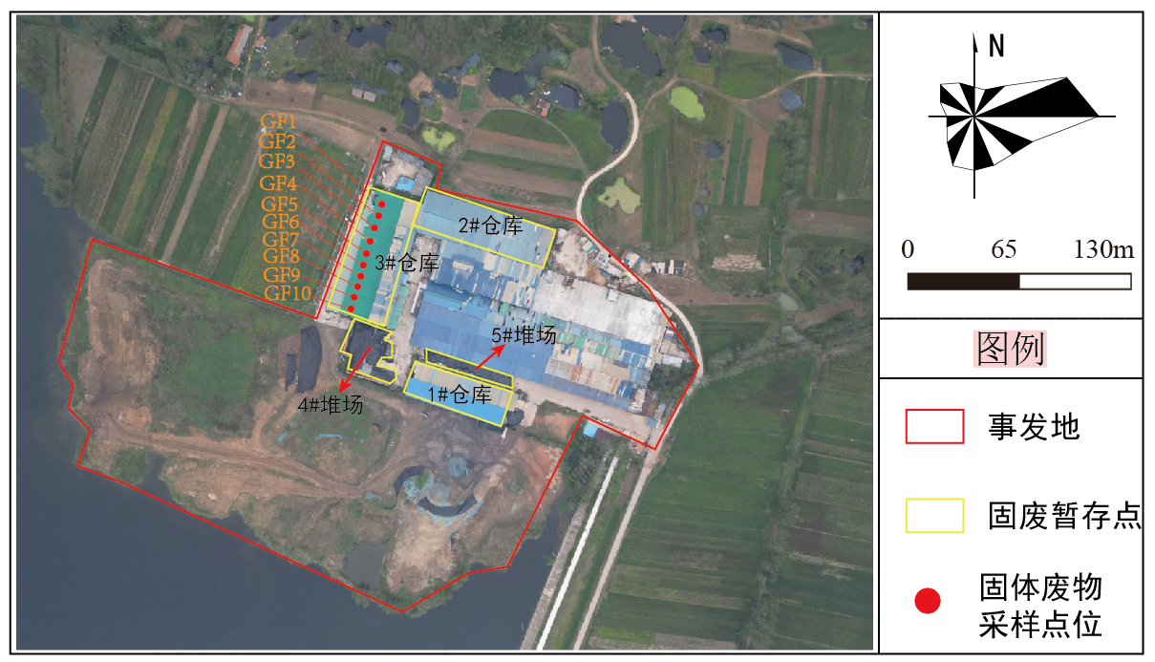
图1 初步认定阶段采样点位布设图
拟计划在厂区西侧（原涉事物料堆置区域）采集5个土壤样品，同时在对照区域采集5个土壤样品进行检测，确认原堆置区域土壤环境是否受到损害。采样检测方案见表2，土壤样品采样示意

图见图2、图3。
表2 土壤采样检测方案
样品类别 | 采样位置 | 样品编号 | 样品数量 | 检测因子
土壤 | 原涉事物料堆置区域 | T1~T5 | 6 | ①pH检测；  ②镍、铜、锌、锰、铬、六价铬、钴、铁、镉、钙、镁、铝、汞、铅、砷、氟化物、氰化物含量检测
 | 对照区域 | BT1～BT5 | 5

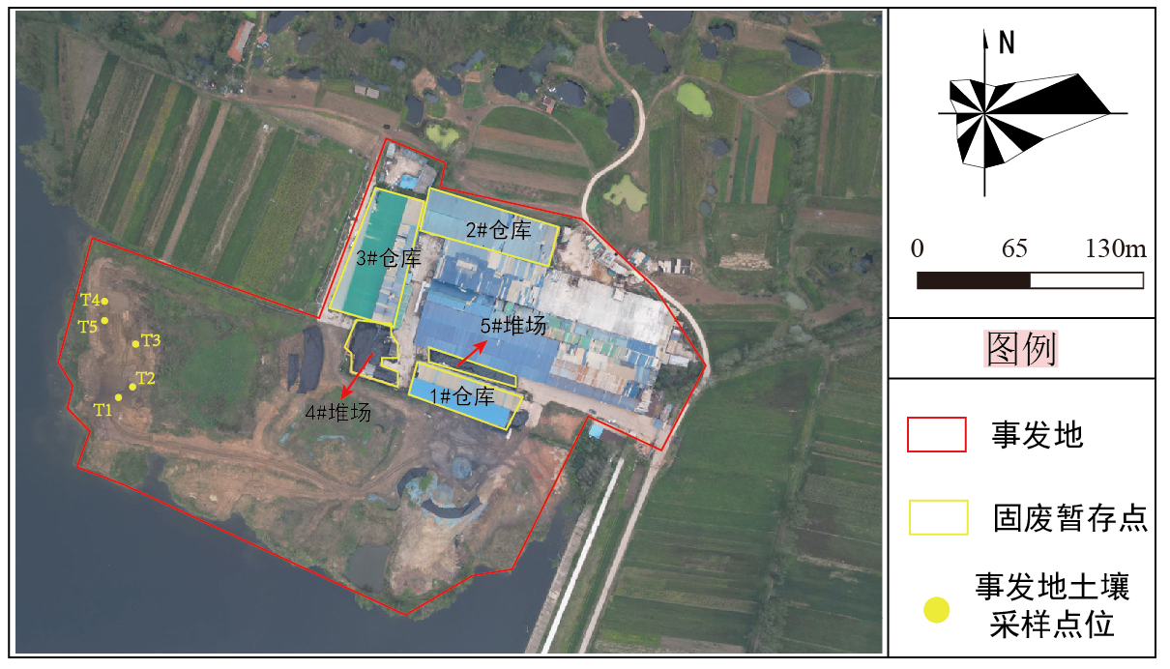
图2 原涉事物料堆放区域土壤采样点位图

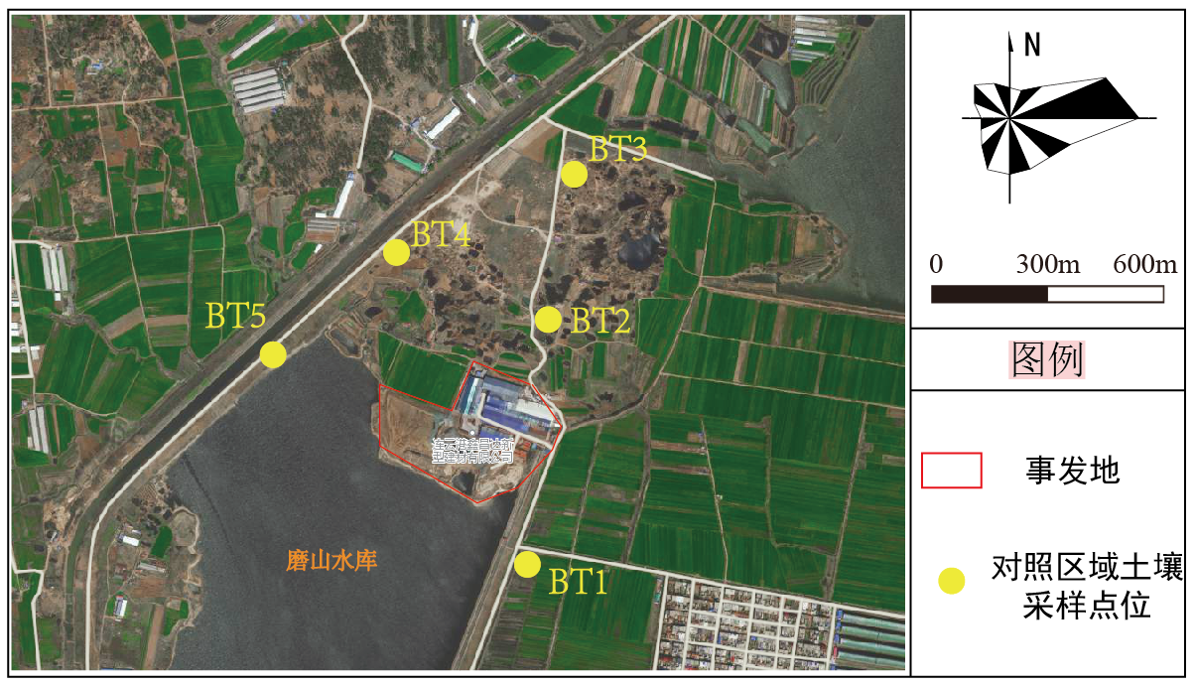
图3 对照区域土壤采样点位图

2、涉事物料性质司法鉴定
（1）工作内容
按照危险废物鉴别技术规范对连云港鑫昌达新型建材有限公司厂区3处库房和2处天堆放点内的涉事物料进行样品采样并检测分析，明确固废性质。最终出具涉事物料属性司法鉴定意见。本阶段工作成果可作为后续固废清运处置的依据。
（2）采样检测方案
拟计划在连云港鑫昌达新型建材有限公司厂区3处库房和2处天堆放点内采集涉事物料样品进行检测分析，采样检测方案见表3，采样点位示意图见图4。
表3 涉事物料属性司法鉴定采样检测方案
工作内容 | 采样位置 | 样品编号 | 样品数量/个 | 检测因子
涉事物料属性司法鉴定 | 1#仓库 | 1#-S1~1#-S30 | 30 | ①腐蚀性：pH检测；  ②浸出毒性：镍、铜、锌、锰、铬、六价铬、钴、铁、镉、钙、镁、铝、汞、铅、砷、氟化物、氰化物浸出含量检测；  ③毒性物质含量：镍、铜、锌、锰、铬、六价铬、钴、铁、镉、钙、镁、铝、汞、铅、砷、氟化物、氰化物含量检测
 | 2#仓库 | 2#-S1~2#-S30 | 30
 | 3#仓库 | 3#-S1~3#-S30 | 30
 | 4#露天堆场 | 4#-S1~4#-S20 | 20
 | 5#露天堆场 | 5#-S1~5#-S20 | 20

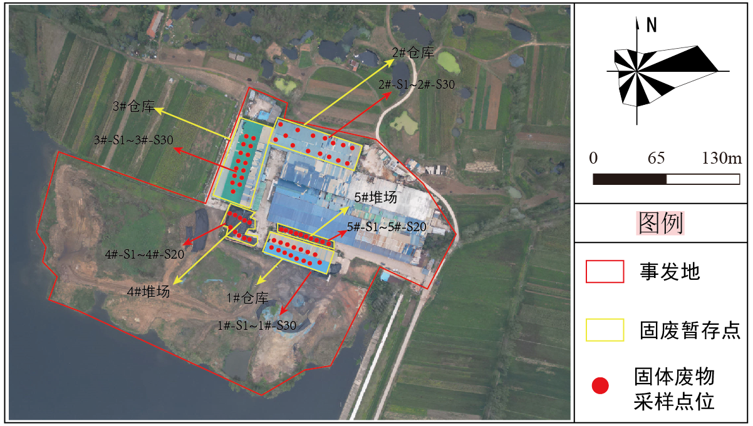
图4 司法鉴定阶段采样点位布设图
3、厂区西侧地块（原涉事物料堆放区域）阶段性生态环境损害评估
（1）工作内容
厂区西侧地块（原涉事物料堆放区域）部分固废已清运，针对已清运完成的范围进行土壤和地下水生态环境损害评估。
（2）采样检测方案
以事发地基坑已清运部分为损害调查范围，事发地基坑总面积约为3000m²，基坑平均深度以1.5米计，以基坑坑底以上1.5米为基准面。在基坑内共布设7个土壤样品采集点位，对各点位地下4.5米范围（即基准面下1.5-6米范围）内的土壤进行样品采集检测，在基坑内布设2个地下水点位进行样品采集检测。同时在对照区域布设5个土壤样品采集点位和3个地下水样品采集点位，评估已清运范围的生态环境损害。
事发地和对照区域土壤、地下水采样检测方案见表4，采样点位示意图见图5-7。
表4 土壤、地下水采样检测方案
采样位置 | 样品类型 | 采样点位 | 采样深度/m | 样品数量/个 | 检测方案
原涉事物料堆放区域 | 土壤 | 7 | 1.5-3.0、3.0-4.5、4.5-6.0 | 28 | ①pH；  ②铬、铜、锌、镍、钴、锰、铅、镉、钙、镁、铝、铁、汞、砷、六价铬、总氟化物、总氰化物
对照区域 |  | 5 | 0-0.5、0.5-1.5、1.5-3、3-4.5、4.5-6.0 | 25
原涉事物料堆放区域 | 地下水 | 2 | 6.0 | 2 | ①pH；  ②铬、铜、锌、镍、钴、锰、铅、镉、钙、镁、铝、铁、汞、砷、六价铬、总氟化物、总氰化物
对照区域 |  | 3 |  | 3

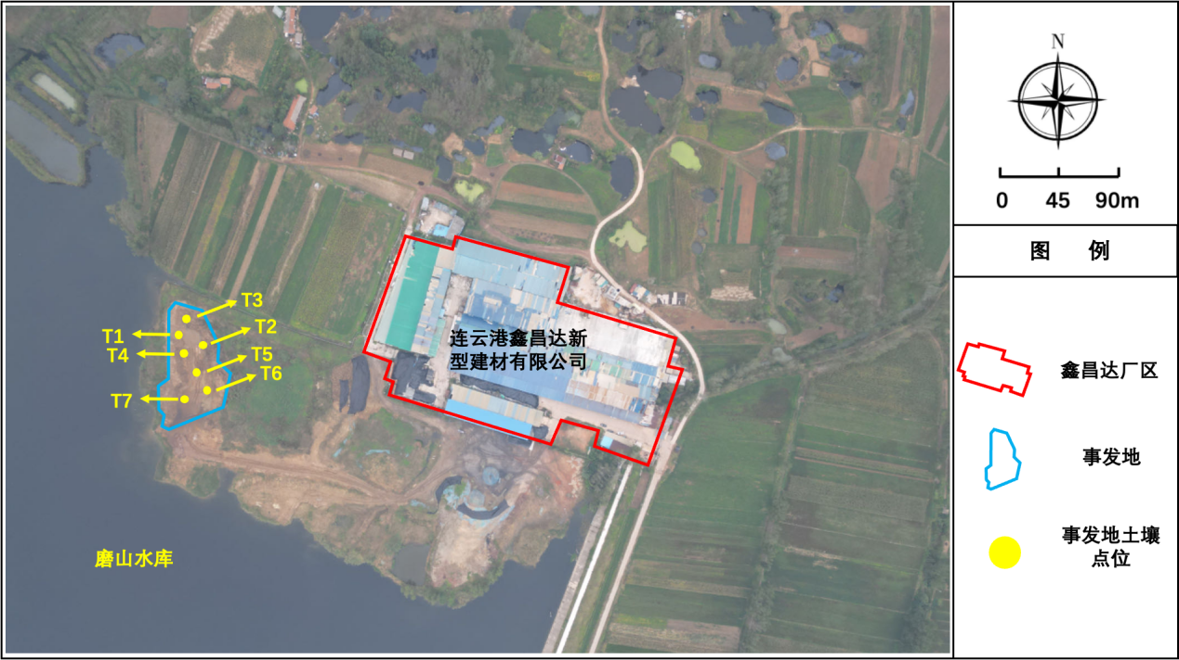
图5 事发地土壤采样点位布设图

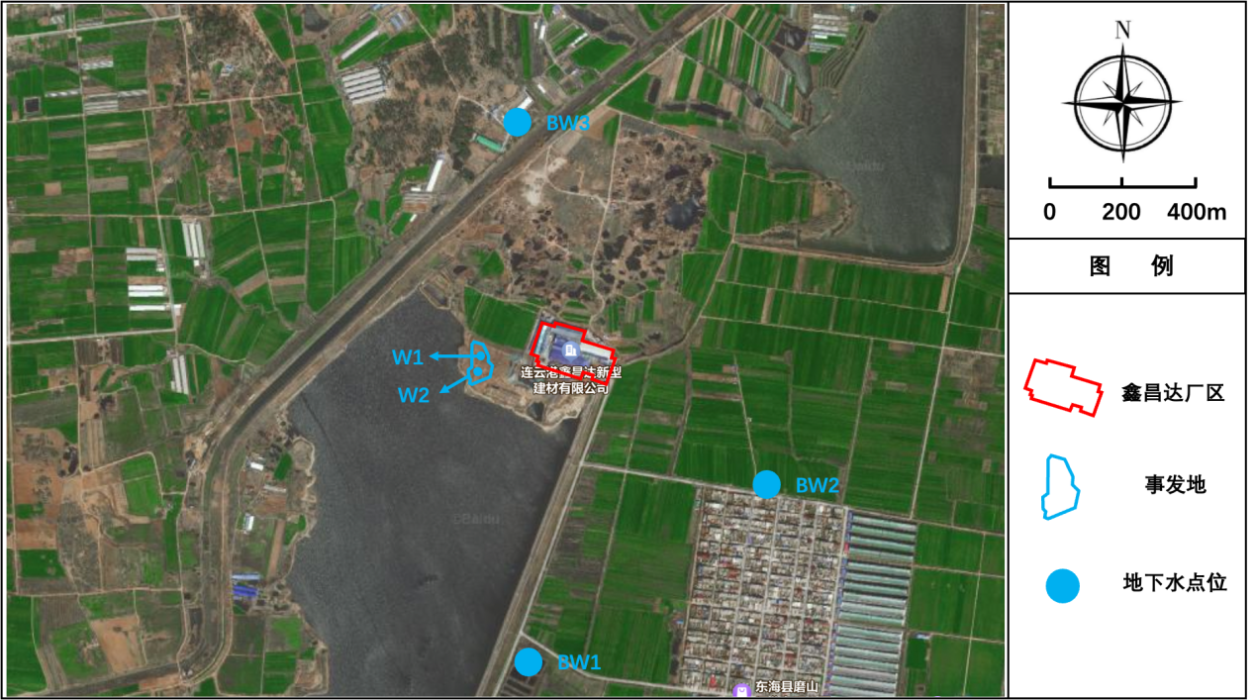
图6 地下水采样点位布设图
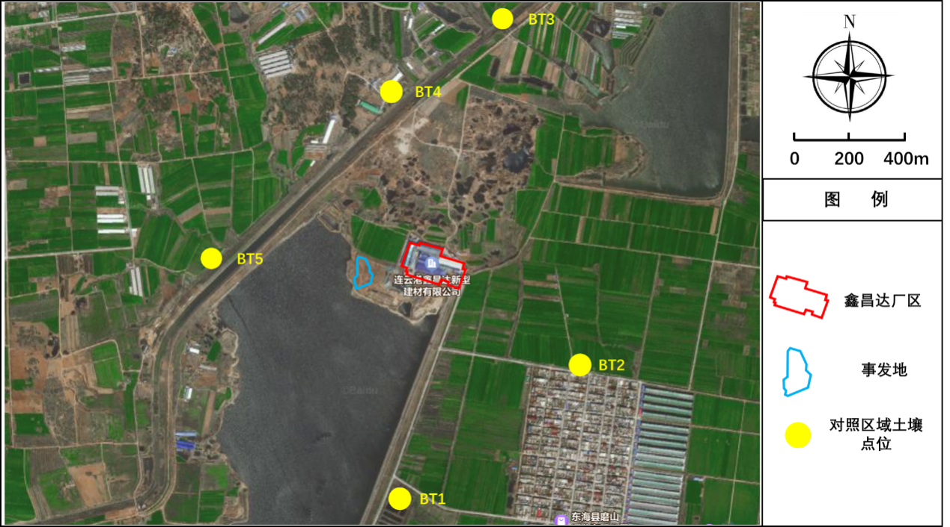
图7 对照区域土壤采样点位布设图

三、合同履行期限及地点

合同履行期限：合同签订后5个工作日内完成涉事污染物性质鉴定及环境损害确认调查工作方案编制，15个工作日完成内场地样品采集与检测，20个工作日内完成倾倒固体废物污染物性质鉴定及损害确认报告；30个工作日内完成场地内生态环境损害评估方案编制、样品采集与检测、环境损害评估报告编制及出版工作。在服务期内中标服务单位应按时按质完成招标人提出的司法鉴定意见及评估报告任务并提交相应成果报告。

地点：采购方指定地点。

项目实施
序号 | 工程名称 | 工作类型 | 项目内容
1 | 固废性质初步认定及生态环境损害确认 | 采样检测 | ①固废采样总数为10个，检测项目见表1；  ②土壤采样总数为10个，检测项目见表2
2 | 涉事物料性质司法鉴定 | 采样检测 | 固废采样总数为130个，检测项目见表3
3 | 厂区西侧地块（原涉事物料堆放区域）阶段性生态环境损害评估 | 钻探 | ①事发地基坑布设7个土壤点位，钻探深度4.5m；对照区域布设5个土壤点位，钻探深度6米。  ②事发地和对照区域共布设5个地下水点位，每个点位钻探6米。
 |  | 采样检测 | 采集53个土壤样品和5个地下水样品检测项目见表4
总费用合计 |  |  | 包括固废性质初步认定及生态环境损害确认、涉事物料性质司法鉴定、阶段性生态环境损害评估

四、付款方式与履约保证金

1、付款方式：项目通过验收后30日支付合同金额的100%。

2、履约保证金：
（1）履约保证金的金额：中标价的10%；
（2）履约保证金提交形式：中标人应当以汇款、支票、汇票、本票或者金融机构、担保机构出具的保函等非现金形式在合同签订前提交(中标人可自愿使用履约保函(保险)代替交纳约保证金，详情请见《关于在全省政府采购领域推行电子履约保函(保险)的通知》(苏财购(2023)150 号)规定)。
（3）履约保证金退还时间：履约保证金自合同生效之日起至合同约定的中标人主要义务履行完毕止十个工作日之内，采购人以非现金形式一次性退还履约保证金。
（4）履约保证金退还方式：按照供应商缴纳方式退还。
（5）中标人违约的，采购人将按照合同约定扣除其全部或部分履约保证金。如中标人违约给采购人造成的损失超过履约保证金的，应当依法赔偿超过部分的损失。
（6）逾期退还履约保证金的采购人承担违约责任，按照中国人民银行同期贷款基准利率支付超期资金占用费。

五、响应报价要求
1、报价包含完成本项目的全部费用，总价包干，后期不再增加。
2、报价内容应包括但不限于人员工资、加班费、临时突击费用、社会保障缴费、福利、工具、通讯设施、办公设备、器材、保险、物资消耗、管理费、利润、税费、验收产生费用、政策性文件规定及合同包含的所有风险、责任等。要充分考虑所有工作人员的值休、轮休、法定假日休息以及岗位顶班、日常机动人员的配备，以上所有费用均计入总价。
3、供应商应对所投项目的全部内容进行报价，完成采购文件规定的服务工作所涉及的一切相关费用。
4、供应商应采用分项报价最终汇总的方式进行，标明拟提供服务的单价和总价，详细分析各项费用组成。

六、其他
本项目报价不得超过最高限价。
工作中涉及的敏感资料、电子数据等相关信息，成交供应商应严格执行保密的相关规定，不得以任何方式向任何第三人披露、泄露或许可第三人使用，否则追究其相应法律责任。

第五章评标方法与评标标准

一、评标方法：综合评分法
综合评分法，是指投标文件满足招标文件全部实质性要求，且按照评审因素的量化指标评审得分最高的投标人为中标候选人的评标办法。
二、评标原则：评标委员会必须公平、公正、客观，不带任何倾向性和启发性；不得向外界透露任何与评标有关的内容；任何单位和个人不得干扰、影响评标的正常进行；评标委员会及有关工作人员不得私下与供应商接触。
三、评标标准：
1、评标时，评标委员会以招标文件为评标依据，评标委员会各成员独立对每个投标人的投标文件进行评价，并汇总每个投标人的得分。
2、本项目评分总分为100分，按四舍五入取至小数点后两位。
3、总得分=价格分+商务技术分
4、中标标准：评标结果按评审后得分由高到低顺序排列。得分相同的，按投标报价由低到高顺序排列。得分且投标报价相同的并列。投标文件满足招标文件全部实质性要求，且按照评审因素的量化指标评审得分最高的投标人为排名第一的中标候选人。
1、价格分：10分
采用低价优先法计算，即满足招标文件要求且投标价格最低的投标报价为评标基准价，其价格分为满分。其他投标人的价格分统一按照下列公式计算：
投标报价得分=（评标基准价/投标报价）× 10分。
评标过程中，不得去掉报价中的最高报价和最低报价。
因落实采购政策进行价格调整的，以调整后的价格计算评标基准价和投标报价。
2.商务技术分：90分
序号 | 评审项目 | 评分细则
2 | 企业实力  （24分） | 资质证书  （5分） | 1、供应商具备实验室CMA或CNAS认证资质的，得2分；  2、供应商的司法鉴定许可证范围包含污染物性质鉴定和环境损害鉴定的得3分，司法鉴定许可证范围只包含污染物性质鉴定的得1分，司法鉴定许可证范围不包含污染物性质鉴定或环境损害鉴定的不得分。  注：须提供相关资质证书原件彩色扫描件并加盖投标人公章，否则不得分。
 |  | 危废鉴别相关科研课题（2分） | 投标人具有市级及以上危废鉴别相关科研课题的，得2分，否则不得分。  提供科研课题相关证明材料复印件、电子件或扫描件，加盖投标人公章。
 |  | 业绩（9分） | 投标人提供自2019年1月1日以来（合同签订时间为准）承担过类似业绩案例，每提供一个业绩案例得3分，本项最高9分。  注：须提供完整且无涂改的合同原件彩色扫描件并加盖投标人公章，否则不得分。
 |  | 体系认证  （8分） | 供应商具备环境管理体系认证、质量管理体系认证、职业健康安全管理体系认证、中国环境服务认证，每提供一个得2分，没有不得分。  注：须提供相关证书原件彩色扫描件，并加盖投标人公章，否则不得分。
3 | 人员配备  （19分） | 项目负责人（9分） | 本项目需提供1名项目负责人。  1、项目负责人具备环保类高级及以上工程师职称的得3分；具备环保类中级及以上工程师职称的得2分；  2、项目负责人具备注册环保工程师的，得3分；  3、项目负责人具备注册环境影响评价工程师，得3分。  注：须提供项目负责人相关证书复印件并加盖单位公章，否则不得分。
4 |  | 项目组成员（10分） | 1、项目组成员中（除项目负责人外）有>3名环保类高级及以上工程师，得4分；项目组成员中有>2名环保类高级及以上工程师，得3分；>1名环保类高级及以上工程师得2分，其余不得分。  2、项目组成员（除项目负责人外）具备注册环保工程师或者注册环境影响评价工程师，3名以上得4分，2名以上成员得3分，1名以上成员得2分，其余不得分。  3、项目组成员获得市级及以上司法部门颁发司法鉴定人荣誉奖项得2分，未提供不得分；  注：须提供项目组成员相关证书或荣誉复印件并加盖单位公章，否则不得分。
5 | 承诺 | 服务承诺  （2分） | 投标人提供书面承诺书，承诺在中标后按时保质保量完成服务内容，不能按时保质保量完成的，扣除中标总价的5%。按要求提供承诺书的得2分，本项最高得2分。  注：须提供符合要求并加盖投标人公章的承诺函，否则不得分。
6 | 技术方案  （45分） | 1.项目组织实施方案（6分） | 项目组织实施方案应切实可行，工作流程合理，根据招标文件及各供应商响应文件的相关内容逐项进行打分。  1、项目组织实施方案详细，表述完整、可操作性强，能够满足采购需求得6分；  2、项目组织实施方案通用，表述略模糊，具有一定的可操作性，基本满足采购需求得4分；  3、项目组织实施方案简单一般，表述模糊，可操作性较差的得2分；  未见阐述不得分。
 |  | 2.人员配备及职责分工方案  （6分） | 人员配备及职责分工方案明确配备团队所有成员，对人员进行职责划分。  1、人员配备及职责分工方案全部内容且完善详细，满足项目需求：6分；  2、人员配备及职责分工方案比较合理，基本满足需求内容：4分；  3、人员配备及职责分工方案合理性一般，部分能满足需求内容：2分；  未见阐述不得分。
 |  | 3.项目进度计划方案（6分） | 投标人提出的总体进度安排是否合理、可行、紧凑，评审因素包括评估进度计划，改造部署计划的详细、合理性；时间节点的明确性；劳动力安排计划和材料进场计划的详细、周密性； 确保工期的技术措施的针对性等，由评审专家综合评分。  1、方案完整、详细、合理、可行得6分；  2、方案基本完整、基本合理、工期措施基本到位得4分；  3、方案缺失较多、工期措施具有局限性得2分；  该项未见阐述不得分。
 |  | 4.质量保证措施（6分） | 根据供应商针对本项目的质量保证措施是否科学严谨、切实可行进行打分。  1、质量保证措施编写十分合理，能够对开展工作提供实质性帮助得6分；  2、质量保证措施有一定的参考价值，符合要求较为合理得4分；  3、质量保证措施简略，对工作的开展帮助不大得2分；  未见阐述不得分。
 |  | 5.采样检测方案（6分） | 根据国家相关规范的要求对组织开展的采样检测方案进行打分。  1、采样检测方案详细，表述完整、可操作性强，能够满足采购需求得6分；  2、采样检测方案通用，表述略模糊，具有一定的可操作性，基本满足采购需求得4分；  3、采样检测方案简单一般，表述模糊，可操作性较差的得2分；  未见阐述不得分。
 |  | 6.应急和安全保障方案（5分） | 根据投标人制定的紧急情况应急预案、重大事件处理措施、安全保障措施等内容的科学性、合理性、明确性、可操作性等进行综合评审。  1、方案完整、全面、完善性强的得5分  2、方案基本完整全面、完善性一般的得3分  3、方案内容不全面、完善性较差的得1分  该项未见阐述不得分。
7 |  | 7.重点、难点分析  （5分） | 对工作重点是否理解深刻，是否有具体的解决思路，分析可行性：  1、重难点分析透彻、思路清晰、可操作性强的得5分；  2、重难点分析较透彻、思路较清晰、可操作性较强的得3分；  3、重难点分析、可操作性一般的得1分；  未见阐述不得分。
8 |  | 8.资料管理（5分） | 根据投标人提供的资料管理归档程序的内容进行评分：  1、资料整理归档程序健全，先进科学，保证措施具体可行得5分；  2、资料整理归档程序较健全，较先进科学，保证措施较具体可行得3分；  3、资料整理归档程序简单，先进性一般科学性一般，保证措施可行性一般得1分；  未见阐述不得分。

注：投标文件中所提供的全部证明材料，评审结束后采购人有权进行核实，如有不实，将按照相关法律法规规定进行处理。

第六章 投标文件格式

连 云 港 市 政 府 采 购

投标文件

项 目 名 称：【项目名称】
项 目 编 号：【项目编号】

投标人名称：
投标人地址：
法定代表人：
委托代理人：（委托代理时填写）
日 期：

投标文件目录
一、法人或者其他组织的营业执照等证明文件，自然人的身份证明
二、具有良好的商业信誉和健全的财务会计制度（根据连财购〔2023〕4号文件精神，可提供《财务状况报告及税收、社会保障资金缴纳情况承诺函》）
三、依法缴纳税收和社会保障资金的相关证明材料（根据连财购〔2023〕4号文件精神，可提供《财务状况报告及税收、社会保障资金缴纳情况承诺函》）；
四、具备履行合同所必需的设备和专业技术能力的书面声明
五、参加政府采购活动前 3 年内在经营活动中没有重大违法记录的书面声明
六、特定资格要求的证明文件（如果本项目设置特定资格要求，则需要提供）
七、法人授权书
八、投标函
九、中小微企业声明函
十、残疾人福利性单位声明函
十一、投标分项报价表
十二、技术要求响应及偏离表
十三、商务要求响应及偏离表
十四、开标一览表
十五、其他材料

一、法人或者其他组织的营业执照等证明文件，自然人的身份证明

二、具有良好的商业信誉和健全的财务会计制度（根据连财购〔2023〕4号文件精神，可提供《财务状况报告及税收、社会保障资金缴纳情况承诺函》）
财务状况报告及税收、社会保障资金
缴纳情况承诺函

致：采购人名称
我方供应商名称参加项目名称（项目编号：项目编号）采购，根据《关于简化政府采购供应商资格审查有关事项的通知》（连财购〔2023〕4号），我方承诺具备《中华人民共和国政府采购法》第二十二条第（二）、第（四）项，《中华人民共和国政府采购法实施条例》第十七条第（二）项规定条件的，具体包括：
（1）具有良好的商业信誉和健全的财务会计制度（财务状况报告）；
（2）有依法缴纳税收和社会保障资金的良好记录。
我方对上述承诺的真实性负责，如有虚假，将依法承担提供虚假材料谋取中标、成交责任，同时同意有关主管部门将相关失信信息记入公共信用信息系统并在相关政府门户网站公开。
特此承诺

供应商（公章）：

法定代表人或其委托代理人（签名或签章）：

日期：

三、依法缴纳税收和社会保障资金的相关证明材料（根据连财购〔2023〕4号文件精神，可提供《财务状况报告及税收、社会保障资金缴纳情况承诺函》）；
财务状况报告及税收、社会保障资金
缴纳情况承诺函

致：采购人名称
我方供应商名称参加项目名称（项目编号：项目编号）采购，根据《关于简化政府采购供应商资格审查有关事项的通知》（连财购〔2023〕4号），我方承诺具备《中华人民共和国政府采购法》第二十二条第（二）、第（四）项，《中华人民共和国政府采购法实施条例》第十七条第（二）项规定条件的，具体包括：
（1）具有良好的商业信誉和健全的财务会计制度（财务状况报告）；
（2）有依法缴纳税收和社会保障资金的良好记录。
我方对上述承诺的真实性负责，如有虚假，将依法承担提供虚假材料谋取中标、成交责任，同时同意有关主管部门将相关失信信息记入公共信用信息系统并在相关政府门户网站公开。
特此承诺

供应商（公章）：

法定代表人或其委托代理人（签名或签章）：

日期：

四、具备履行合同所必需的设备和专业技术能力的书面声明

我单位郑重声明：我单位具备履行本项采购合同所必需的设备和专业技术能力，为履行本项采购合同我公司具备如下主要设备和主要专业技术能力：
主要设备有： 。
主要专业技术能力有： 。
供应商（公章）：

法定代表人或其委托代理人（签名或签章）：

日期：

五、参加政府采购活动前 3 年内在经营活动中没有重大违法记录的书面声明
声 明
我单位郑重声明：参加本次政府采购活动前 3 年内，我单位在经营活动中没有因违法经营受到刑事处罚或者责令停产停业、吊销许可证或者执照、较大数额罚款等行政处罚。

供应商（公章）：

法定代表人或其委托代理人（签名或签章）：

日期：

六、特定资格要求的证明文件
如果本项目申请人的特定资格要求中要求提供的，必须提供。

七、法人授权书

本授权书声明：____________（投标人名称）授权________________（被授权人的姓名）为我方就 号项目采购活动的合法代理人，以本单位名义全权处理一切与该项目采购有关的事务。
本授权书于______年____月____日起生效，特此声明。
被授权人身份证号码：
被授权人联系电话：（手机）
授权单位名称：（加盖CA电子公章）
单位地址：
日期：

八、投标函
致：采购人名称
根据贵方的 号招标文件，正式授权下述签字人______(姓名）代表我方______________（投标人的名称），全权处理本次项目投标的有关事宜。
据此函，__________签字人兹宣布同意如下：
1.按招标文件规定的各项要求，向买方提供所需服务（包含与服务相关的货物）。
2.我们完全理解贵方不一定将合同授予最低报价的投标人。
3.我们已详细审核全部招标文件及其有效补充文件，我们知道必须放弃提出含糊不清或误解问题的权利。
4.我们同意从规定的开标日期起遵循本投标文件，并在规定的投标有效期期满之前均具有约束力。
5.同意向贵方提供贵方可能另外要求的与投标有关的任何证据或资料，并保证我方已提供和将要提供的文件是真实的、准确的。
6.一旦我方中标,我方将根据招标文件的规定，严格履行合同的责任和义务,并保证在招标文件规定的时间完成项目，交付买方验收、使用。
7.与本投标有关的正式通讯地址为：
地 址：
邮 编：
电 话：
传 真：
投标人开户行：
账 号：
日 期：________年____月____日

九、中小微企业声明函（服务）（项目编号： ）
本公司（联合体）郑重声明，根据《政府采购促进中小企业发展管理办法》(财库[2020]46号）的规定，本公司（联合体）参加江苏铭沃工程咨询有限公司组织的（单位名称）采购编号为 ，（项目名称）（项目编号： ）的采购活动，服务全部由符合政策的小微企业承接。根据《工业和信息化部、国家统计局、国家发展和改革委员会、财政部关于印发中小企业划型标准规定的通知》(工信部联企业[2011]300号）的规定，相关企业（含联合体中的小微企业、签订分包意向协议的小微企业）的具体情况如下：
1.（标的名称），属于 行业；承接企业为（企业名称），从业人员 人，营业收入为 万元，资产总额为 万元¹，属于（中型企业、小型企业、微型企业）；
2.（标的名称），属于 行业；承接企业为（企业名称），从业人员 人，营业收入为 万元，资产总额为 万元¹，属于（小型企业、微型企业）；
……
以上企业，不属于大企业的分支机构，不存在控股股东为大企业的情形，也不存在与大企业的负责人为同一人的情形。
本企业对上述声明内容的真实性负责。如有虚假，将依法承担相应责任

企业名称（加盖CA电子公章）：
日 期：

备注1：从业人员、营业收入、资产总额填报上一年度数据，无上一年度数据的新成立企业可不填报。

十、残疾人福利性单位声明函（项目编号： ）
本单位郑重声明，根据《财政部 民政部 中国残疾人联合会关于促进残疾人就业政府采购政策的通知》（财库〔2017〕 141号）的规定，本单位为符合条件的残疾人福利性单位，且本单位参加______单位的采购文件编号为______的 项目（项目编号： ）采购活动由本单位提供服务。
本单位对上述声明的真实性负责。如有虚假，将依法承担相应责任。

（备注：1、供应商如不提供此声明函，价格将不做相应扣除。2、中标人为残疾人福利单位的，此声明函将随中标结果同时公告，接受社会监督）

供应商全称（加盖CA电子公章）：
日 期：

十一、投标分项报价表（项目编号： ）
格式自拟

十二、技术要求响应及偏离表（项目编号： ）
序号 | 招标文件要求 | 投标响应情况 | 超出、符合或偏离 | 证明  材料
 | ……
注： 行数不够，可自行添加。

十三、商务要求响应及偏离表（项目编号： ）
序号 | 招标文件要求 | 投标响应情况 | 超出、符合或偏离 | 证明  材料
注： 行数不够，可自行添加。

十四、开标一览表

投标人全称（加盖CA电子签章）：
项目名称：
招标编号： 标段编号：
投标总报价
小写： （人民币：元）

日期： 年 月 日

十五、其他材料
其他材料

供应商认为有必要提供的材料或评分标准中需要提供的材料。

质疑函范本
一、质疑供应商基本信息
质疑供应商：
地址： 邮编：
联系人： 联系电话：
授权代表：
联系电话：
地址： 邮编：
二、质疑项目基本情况
质疑项目的名称：
质疑项目的编号： 标段号：
采购人名称：
采购文件获取日期：
三、质疑事项具体内容
质疑事项1：
事实依据：

法律依据：

质疑事项2
……
四、与质疑事项相关的质疑请求
请求：
签字(签章）： 公章：
日期：
质疑函制作说明：
1.供应商提出质疑时，应提交质疑函和必要的证明材料。
2.质疑供应商若委托代理人进行质疑的，质疑函应按要求列明“授权代表”的有关内容，并在附件中提交由质疑供应商签署的授权委托书。授权委托书应载明代理人的姓名或者名称、代理事项、具体权限、期限和相关事项。
3.质疑供应商若对项目的某一标段进行质疑，质疑函中应列明具体标段编号。
4.质疑函的质疑事项应具体、明确，并有必要的事实依据和法律依据。
5.质疑函的质疑请求应与质疑事项相关。
6.质疑供应商为自然人的，质疑函应由本人签字；质疑供应商为法人或者其他组织的，质疑函应由法定代表人、主要负责人，或者其授权代表签字或者盖章，并加盖公章。

